**МБДОУ «ЦРР-детский сад». С. Новосысоевка.**

**Занятие по финансовой грамотности в старшей группе «Пчёлки».**

**Тема: «Знакомство с семьёй экономистов».**

**Подготовила воспитатель I категории: Левченко Л.М.**

**2023г.**

**Пояснительная записка.**

Современная жизнь диктует свои стандарты: в условиях рыночной экономики человеку в любом возрасте, чтобы быть успешным, необходимо быть финансово грамотным. Поэтому обучение основам экономических знаний необходимо начинать уже в детском саду, ведь представления о деньгах и их применении начинают формироваться в дошкольном возрасте.

      Эта работа должна начинаться в детском саду – первом звене системы непрерывного образования.  
      Дошкольное детство – начальный этап формирования личности человека, его ценностной ориентации в окружающем мире. В этот период закладывается позитивное отношение к «рукотворному миру», к себе и к окружающим людям.  
     Грамотное отношение к собственным деньгам в раннем возрасте открывает хорошие возможности и способствует финансовому благополучию детей, когда они вырастают.

     Федеральный государственный образовательный стандарт дошкольного образования ставит задачу формирования общей культуры личности детей.

      Экономическая культура личности дошкольника характеризуется наличием первичных представлений об экономических категориях, интеллектуальных и нравственных качествах (бережливость, рачительность, смекалка, трудолюбие, умение планировать дела, осуждение жадности и расточительности). Без сформированных первичных экономических представлений невозможно формирование финансовой грамотности. Дети должны знать, что жить надо по средствам, тратить надо меньше, чем зарабатывается. Понятно, что счастье за деньги не купишь, но детям не лишним будет знать, что достаточное количество финансовых ресурсов открывают перед ними большие возможности, способные дарить радость. Чем раньше дети узнают о роли денег в частной, семейной и общественной жизни, тем раньше могут быть сформированы полезные финансовые привычки.

      Сущность экономического воспитания заключается не в организации специального обучения экономике, а в обогащении разных видов детской деятельности экономическим содержанием. Насыщение жизни дошкольников элементарными экономическими сведениями способствует развитию предпосылок формирования реального экономического мышления, что сделает этот процесс более осознанным.

**Предварительная работа**: беседы об экономике (методическое пособие Т. А Шорыгина), чтение литературы (Е.Н Табих «Дошкольникам об экономике», сборник методических материалов «Экономическое воспитание дошкольников»), финансовая грамотность в сказках (Елена Ульева «История монетки), раскрашивание раскрасок по теме.

**«Семья экономистов»**

Занятие по финансовой грамотности в старшей группе «Пчёлки».

**Возрастная группа:** дети 5-6 лет.

**Тип занятия**: групповой.

**Форма занятия:** игровая деятельность.

**Методы:** наглядный, словесный, практический.

**Средства:** дидактические пособия (демонстрационные).

Подготовила воспитатель I категории: Левченко Любовь Михайловна.

**Цели:** формирование у детей основ финансовой грамотности.

**Задачи:**

**«Познавательного развития»:**

- расширять знания дошкольников об основах финансовой грамотности посредством разнообразных видов деятельности;

- в игровой форме закрепить представления детей о некоторых экономических категориях (зарплата, пенсия, стипендия, премия)

- продолжать формировать у дошкольников экономическое мышление и правильные ценностные ориентиры;

- способствовать развитию мышления, интеллектуальных способностей, памяти;

- закрепить количественный и порядковый счет; совершенствовать умение составлять и решать простые арифметические задачи на сложение и вычитание,

- развивать умение адекватно воспринимать игровую ситуацию и выполнять игровые задания;

**«Речевого развития»:**

- совершенствовать навыки ведения диалога, умение отвечать на вопросы кратко и полно, обосновывать свой ответ;

- активизировать словарный запас по теме «Основы финансовой грамотности»;

**«Социально-коммуникативного развития»:**

- в результате игровой деятельности формировать у детей положительное отношение к финансовой грамотности, интерес к экономике;

- способствовать воспитанию нравственных качеств, правильному отношению к деньгам и разумному их использованию;

**«Физического развития»:**

- совершенствовать физические качества: общую и мелкую моторику, координацию движений;

Здоровье сберегающие технологии: пальчиковая гимнастика, физминутка.

познакомить детей с составляющими семейного бюджета: зарплата, пенсия, стипендия; воспитывать уважительное отношение к людям труда.

**Оборудование:** модели кругов, набор карточек, лепбук «Семейный бюджет».

**Ожидаемый результат:**

С помощью игр и практик необходимо объяснить детям:

-дать понятие о том, как люди зарабатывают деньги и, как заработок зависит от вида деятельности.

- формировать понятия, что сначала заработать – потом тратить. Чем больше зарабатываешь и разумнее тратишь, тем больше можешь купить.

- воспитывать уважительное отношение к людям труда.

-приучаем вести учет доходов и расходов в краткосрочном периоде.

**Ход занятия:** Воспитатель. Дети, Дядюшка Эконом прислал нам письмо. Давайте я вам его прочитаю. Слушайте, что он нам пишет: «Здравствуйте дети! Вы немного подросли и научились считать и экономить деньги, ходите уже сами за покупками, знаете о рекламе и продаже товаров. Надо вам научиться составлять бюджет семьи. Вам наверняка интересно, что такое бюджет, и вы поинтересуетесь у меня. А бюджет –это те деньги, которые зарабатывают и тратят ваши ближайшие родственники. И я вам предлагаю познакомиться с семьёй экономистов.

Воспитатель показывает картинки и рассказывает о семье экономистов, беседует с детьми.

Папа –экономист рассказывает детям, что он трудиться в «Транспортной компании» и за свою работу получает зарплату.

На модель круга кладётся соответствующая карточка.

Мама –экономист тоже работает там же где и папа, и также получает зарплату.

Кладётся карточка.

Вам конечно же интересно, что такое зарплата. Зарплата-это деньги, которые выплачены за выполненную работу. Зарплата –это оплата за выполненную работу за месяц, за неделю или за один день.

Вопросы воспитателя детям:

1.Кто получает зарплату? (Папа, мама.)

2. За что они получают зарплату? (За свой выполненный труд.)

Воспитатель: «А теперь давайте мы с вами станем в круг и немножко отдохнём».

**Физкультминутка:** «Товары в магазине»

Продаются в магазине *(вытянуть руки перед собой, ладонями вверх)*

Йогурт, молоко, кефир, *(соединять пальчики левой и правой руки)*

Ряженка, сметана, сыр, (поочередно начиная с мизинцев, на слове *«сыр»* соединить ладошки хлопком)

Чай, конфеты, шоколад, (разъединяем пальчики, поочередно начиная с больших

пальчиков, при этом запястья обеих рук плотно прикасаются друг к другу)

Яблоки и виноград.

Детский мячик в магазине (крутят руки влево вправо упр. *«цветок»* - запястья вместе, ладони вверх, пальцы широко расставлены)

Продают в большой корзине *(пальцы в замок и вытянуть перед собой)*

Нужно важное купить, *(хлопнуть ладонью левой руки о правую и наоборот 4 раза в ритм)*

Чтобы экономным быть! *(потереть большим пальчиком другие пальцы, обеими руками одновременно)*.

После физминутки продолжается занятие.

Воспитатель: в семье ещё есть дедушка-экономист и бабушка-экономистка.

Они уже старенькие и давно не работают. Бабушка и дедушка получают пенсию.

Кладётся соответствующая карточка.

Пенсия- это те деньги, которые платят пожилым людям (государство), проработавшим много лет.

Воспитатель: в семье есть ещё брат и сестра-«экономята». Сестра учится в медицинском институте и за свой труд (учёба-это тоже труд) получает стипендию. Стипендия-это тоже деньги. Это оплата за отличную учёбу и успеваемость в институте.

Кладётся карточка.

Воспитатель: брат ходит в детский сад, он не получает никаких денег.

Кладётся пустая карточка.

Ему иногда дают деньги на сладости, на игрушки. Но эти деньги он не зарабатывает, а старшие родственники.

Модель круга постепенно заполняется карточками, и дети наглядно видят составляющие бюджета семьи экономистов.

В процессе обсуждения дети подходят к пониманию того, что бюджет семьи –это заработная плата плюс пенсия и стипендия. Деньги получают за выполненный труд. Просто так деньги никому не платят.

Дети самостоятельно определяют доход семьи экономистов.

Папа-экономист получил 10 монет, мама- 5 монет, бабушка и дедушка пенсии- по 3 монеты, стипендия сестры-2 монеты.

Воспитатель:

- Сколько денег заработали члены семьи?

Предлагается к обсуждению пословица «Каков работник, такова и оплата».

Воспитатель:

- Почему так говорят?

Ответы детей:

Есения: - Если работник отлично, выполнил свою работ, то он получил за неё большие деньги.

Мария: -Если студент учится отлично, он и получает за учёбу деньги хорошие.

Дмитрий: -Если работник хорошо разрекламировал товар, тоже получил хорошую зарплату.

Матвей: - Если папа на службе в армии выполнил свою работу, ему хорошо заплатили.

Дети хором: - Если работники хорошо делают свою работу, им и платят хорошо.

Затем дети играют самостоятельно в предложенную им воспитателем игру.

**Игра «Семейный бюджет».**

**Цель:**

**-** сформировать представление о том, что такое «бюджет».

- представление о том, что такое «доход».

- представление о том, что такое «расход».

**Методическая ценность:** Дидактическая игра являются эффективным средством формирования основ экономической культуры у детей старшего дошкольного возраста

**Материал:** Сюжетные картинки с изображением членов семьи и результатов их труда, деньги (монеты), модель сберегательной книжки, модель круга.

Дети играют в «Семейный бюджет» и определяют доходы семьи.

В гости приехала дядя-экономист (папин брат) и добавил в доход семьи свою зарплату. Доходы семьи увеличились или уменьшились? Брат в этом месяце не получил стипендию. Денег стало больше или меньше? Папа-экономист хорошо заработал и получил премию. Премия –это деньги, полученные дополнительно к заработной плате за особые успехи в работе.

- Доход (приход) семьи изменился? Как?

Дети уточняют, что доход- это деньги, которые получают члены семьи.

**Итог занятия.**

Воспитатель: что мы расскажем о бюджете семьи в письме Дядюшке Эконому?

Чтения словарика и разбор новых понятий: зарплата, пенсия, стипендия, премия.

**Лепбук по теме: «Семейный бюджет».**

Это дидактическое пособие, которое направлено на экономическое воспитание детей,

формирование финансовой грамотности и расширение их представлений о

бюджете, деньгах, товарах и услугах.

**Методическая ценность:** Универсальное развивающее пособие для

организации самостоятельной, индивидуальной и совместной деятельности

педагога и детей.

**Возможность использования:** Подобранный материал привлекает внимание

яркостью, интересным содержанием и помогает ребенку самостоятельно по

своему желанию использовать информацию по изучаемой теме и лучше

понять, и запомнить материал. Это отличный способ для повторения

пройденного.

Дидактическое пособие хорошо подходит для занятий в группах, где

одновременно будут заняты несколько детей. Можно выбрать задания под

силу каждому (одним – кармашки с карточками по данной теме, а другим

детям – задания, подразумевающие рассмотреть картинки и ответить на

вопросы воспитателя и т. д.).

**Многофункциональность** представленного дидактического пособия

предполагает использования его в работе с детьми от 5 до 7 лет.

**Преимущества данного пособия:**

Возможно, использовать в самостоятельной и совместной деятельности детей

старшего дошкольного возраста.

Просто в изготовлении, удобно в использовании, легко перемещается из

группы в группу.

- Помогает решить сразу несколько задач, направленные на

познавательное, речевое и социально-коммуникативное развитие.

- Способствует развитию таких психических процессов, как память,

мышление, воображение, восприятие.

- Развивает познавательный интерес и познавательную

активность.

**Информационное наполнение дидактического пособия** «Семейный бюджет».

На разворотах пособия имеются различные кармашки, карточки, конверты, в

которых собрана информация по темам: «Семейный бюджет».

**Используемая литература:**

ДОУ. Играем в экономику. Издательство «Учитель», 2007 г, Сборник методических материалов «Экономическое воспитание дошкольников». Издательство «Ювета», 2003 г. Финансовая грамотность в сказках авт. Елена Ульева. Издательство CLTVTR. «Дошкольникам об экономике» авт. Е.Н. Табих. Издательство «Вышнейшая школа», 2007 г. Методическое пособие: «Беседы об экономике» авт. Т.А. Шорыгина. Издательство «ТЦ Сфера», 2009 г.

Картинки для дидактических пособий использованы из интернета.

**Приложение № 1.**

**Игра «Семейный бюджет».**

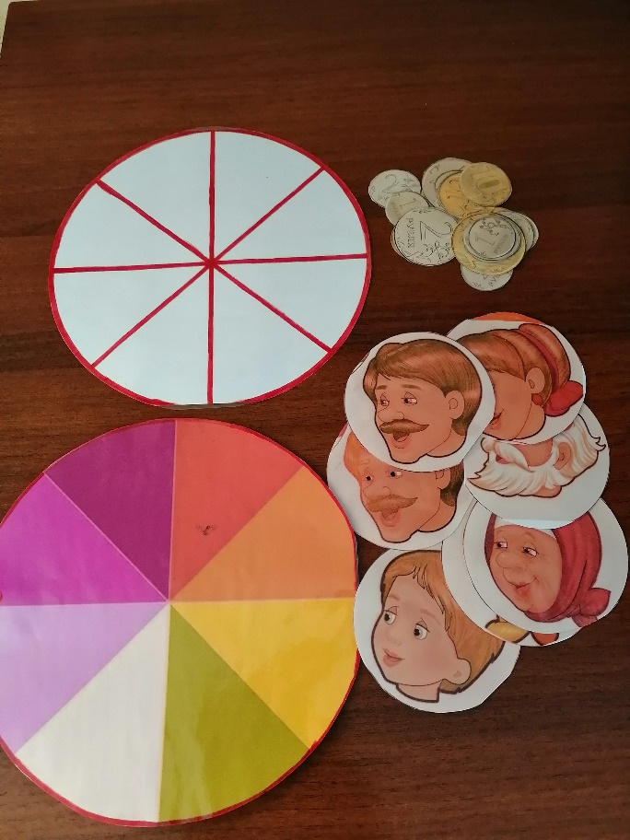 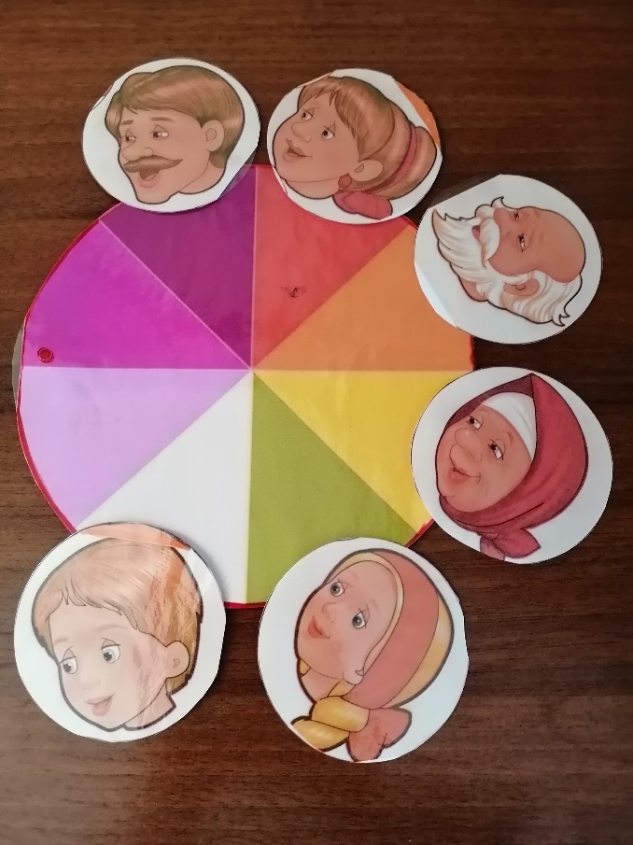

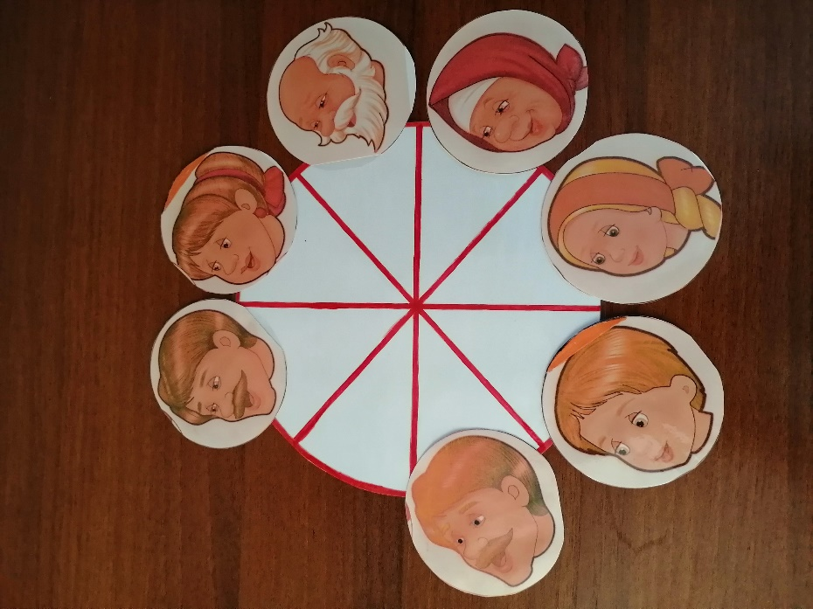 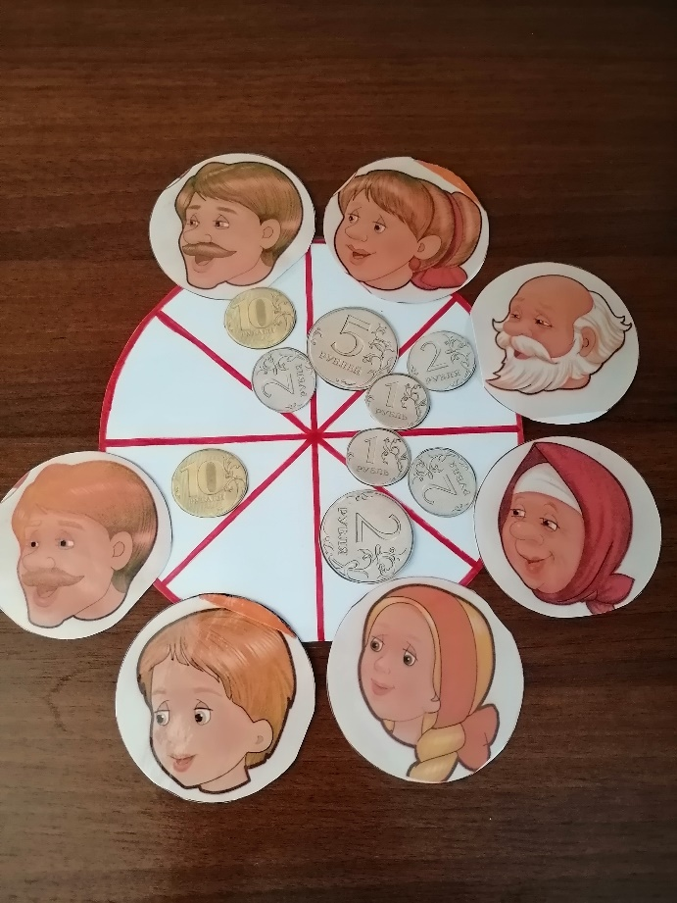

**Приложение № 2.**

**Лепбук «Семейный бюджет».**



